**[Nom de l’entreprise]**

Votre adresse :

ex : xx rue du xxxxxx – 75001 PARIS

Siret xxx xxx xxx

xxx@xxx.fr

09 00 00 00 00

[www.xxx.fr](http://www.xxx.fr)

**Création / refonte du site web de [Nom de l’entreprise]**

**Ce document a pour vocation de fixer l’expression de vos besoins, la stratégie du site, son organisation, les besoins graphiques et les fonctionnalités ou modules à développer.**

**Ce document se veut être le plus exhaustif possible dans les limites des connaissances techniques du demandeur.**

**C’est une base de collaboration qui va permettre d’affiner les tenants et aboutissants du projet, dans le but de valider ensemble des maquettes et un cahier des charges technique.**

## Informations générales

**Nom de l’entreprise : [Nom de l’entreprise]**

**Contact principal : Nom du contact en charge du projet et son rôle dans l’entreprise**

**Coordonnées: Adresse e-mail / Téléphone portable**

**Budget prévisionnel : 0 000 € (ou à préciser avec le prestataire)**

***A remplir uniquement si vous possédez déjà un site web :***

**Site internet actuel : www.lien-du-site.com**

**Hébergeur actuel : ex OVH,** [**O2Switch**](https://bit.ly/offre-o2switch)**, 1&1...**

**Registrar actuel : ex OVH, Gandi (pour le trouver :** [**Whois**](https://www.whois.com/whois/)**)...**

**CMS actuel : ex WordPress, Prestashop, Joomla, Drupal (pour le trouver :** [**wappalyzer**](https://www.wappalyzer.com/)**)...**

## 

## Table des mises à jour

|  |  |
| --- | --- |
| **Historique** |  |
| **Version** | **Auteur** | **Description** | **Date** |
| 1.0 |  |  |  |
|  |  |  |  |

## Sommaire

**Table des mises à jour** **2**

**Sommaire** **3**

**Cadrage** **4**

**Présentation et motivation du projet** **4**

**Objectifs** **4**

**A propos de vous !** **4**

**Planning prévisionnel** **6**

**Typologie de projet et données existantes** **7**

**Arborescence et organisation du site** **9**

**Besoins techniques** **10**

Partie vitrine 10

**Partie e-commerce** **11**

Optimisation de la vitesse du site 13

Accessibilité du site 14

Hébergement et stockage des données 14

**Référencement naturel** **15**

**Axes d’amélioration en V2** **15**

## Cadrage

## Présentation et motivation du projet

|  |
| --- |
| **Présentation et motivation du projet** |
| [Quelles sont les raisons et la situation initiale qui vous ont amené à ce projet ?  Pourquoi le projet est-il nécessaire ?] |

## 

## Objectifs

|  |
| --- |
| **Objectifs (et indicateurs clés de performance si nécessaire)** |
| [Quels sont les objectifs du projet ? Soyez aussi précis que possible]. |

## A propos de vous !

**Quelle est l’histoire de l’entreprise ?**

**Dans quel secteur d'activité travaillez-vous ?**

**Quel est le rayon d'action géographique de votre société ?**

**Combien de salariés composent l’entreprise ?**

**Quelles valeurs souhaitez-vous transmettre à travers ce projet ?**

**Quels sont vos objectifs ?**

**Quels types d'utilisateurs souhaitez-vous atteindre ?**

**Quelles sont vos différences claires et durables par rapport à vos concurrents ?**

**Lister les sites de vos concurrents**

* Concurrent 1 :
* Concurrent 2 :
* Etc…

**Quel est l'objectif de votre site ?**

**Quelles sont vos attentes en termes de webdesign ?**

**Quelles sensations souhaitez-vous provoquer lorsque vos clients arrivent sur votre site ?**

**Dans le cas d'une refonte, y-a t-il des éléments concernant l'existant que vous souhaitez conserver ?**

**Lister vos sites d'inspirations (pour le webdesign, les fonctionnalités, les contenus ou encore la stratégie digitale) :**

* Inspiration 1 :
* Inspiration 2 :
* Inspiration 3 :

## Planning prévisionnel

Avez-vous une date de mise en ligne souhaitée ?

*Le 01/01/2000*

## Typologie de projet et données existantes

**Votre besoin**

|  |  |
| --- | --- |
|  | Accompagnement stratégique amont |
|  | Visibilité |
|  | Prospection digitale |
|  | Vente en ligne |
|  | Création d’identité graphique / logo |
|  | Accompagnement long terme |
|  | Autre |

**Eléments existants**

|  |  |
| --- | --- |
| X | Site web |
| X | Logo |
|  | Charte graphique |
|  | Photo haute qualité |
|  | Icônes - Illustrations |
|  | Création de contenu |
|  | Autre |

*Précisez si c’est pertinent les éléments suivants via des URL :*

* Réseaux sociaux à faire figurer sur le site
  + LinkedIn :
  + Facebook :
  + Twitter :
  + Instagram :
  + Pinterest :
  + Autre :
* Vos outils d’avis en ligne
  + Google My Business :
  + Avis Vérifié :
  + TripAdvisor :
  + Autre :
* Vos outils de tracking
  + Google Analytics :
  + Google Tag Manager :
  + Google Search Console :
  + Autre :
* Outil d’emailing pour l’inscription à la newsletter et vos campagnes de [prospection digitale](https://docs.google.com/presentation/d/1vQFJkmbW6BzFyl-q8Mlf74g9dMBEFapYnj5M_I99o_0/edit?usp=sharing) ([ActiveCampaign](https://bit.ly/outil-activecampaign), [Plezi](https://bit.ly/plezi-automation), Hubspot, MailChimp, Sendinblue, Mailjet...) :
* Contenus disponibles [GID](https://www.pilot-in.com/webmarketing/le-gid-la-revolution-pour-votre-creation-de-contenu/)™ :
  + Articles de blog :
  + Livres blancs :
  + Vidéos :
  + Etudes de cas :
  + Interviews :
* Comptes publicitaires (LinkedIn Ads, Google Ads, Facebook Ads...) :

## Arborescence et organisation du site

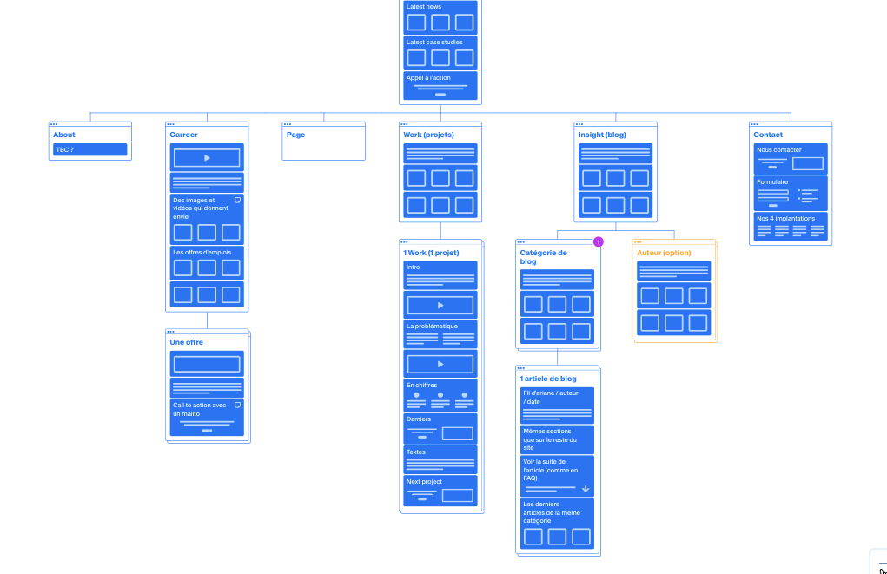

|  |
| --- |
| L'outil Octopus est gratuit, cliquez-ici pour [ouvrir un compte gratuit](http://octopus.do/) et créer votre arborescence  Accéder au template d’arborescence pour gagner du temps :   * [Modèle pour un site complet pour de la prospection digitale](https://octopus.do/0c6jsw5cak2) * [Modèle pour un site vitrine simple](https://octopus.do/oa24h5lrbp) * [Modèle pour un site e-commerce](https://octopus.do/bpvqoolxaeo) |

## Besoins techniques

### Partie vitrine

**Import des données :** (utilisateurs, abonnés, médias...) :

Si possible inclure les liens vers des échantillons de données sous format Excel ou CSV

|  |
| --- |
| C’est le nombre d’articles, de pages, de produits en vente qui seront sur votre site le jour du lancement. Cela a un impact non négligeable au niveau du prix car importer 100 articles de blogs ou 10.000 articles change peu au niveau du prix. |

**Site multilingue** :

Dans quelles langues le site devra-t-il être traduit ?

Avez-vous déjà toutes les traductions ?

Est-ce une traduction que vous souhaitez rendre disponible en France uniquement (les personnes anglophones résidant en France) ou sur un marché précis type USA ou Angleterre pour la version anglaise ?

**Carte interactive** :

* Que devons-nous afficher exactement ?
* Avez-vous un fichier Excel disponible avec vos données ?
* Attendez-vous un style graphique particulier ?

### 

### Partie e-commerce

**Boutique:**

* Codes promos : (oui ou non)
* Unité pour les poids produits :
* Unité pour les dimensions produits :
* Devises à prévoir :

**Informations et mode de paiement**

* CB
* CB via Paypal
* CB via d’autre prestataires
* Chèque
* Virement
* Autre

**Abonnements :**

Types d’abonnements (1 seul, 2, 3 différents et leurs implications ?)

**Mode de livraison :**

* Manuellement par vos soins, via Boxtale, via Chronopost…
* Oui / non, restreindre à quels pays / région ?
* Classes de livraison : livraison gratuite ? Forfait de livraison ? Point de retrait ?

**Frais de port** :

* Calcul des frais de port à l’unité vendue, au poids ou au volume ?
* Sur quelle zone géographique ?

**TVA :**

* Oui / non, quelles sont les TVA à mettre en place ? ex : 10%, 20%...)
* Les TVA sont-elles cumulables ?
* La TVA prend-elle en compte les frais de port ?

**Quantité des produits :**

* Quantité minimum / maximum

**Déclinaison des produits :**

Vos produits sont-ils déclinés ?

* Par taille
* Par couleur
* Autres caractéristiques sur-mesure

|  |
| --- |
| Cette précision est extrêmement importante si les déclinaisons donnent lieu à des prix différents ou des références différentes dans la commande finale.  Si ce sont seulement des indications textuelles sans impact au niveau de votre logistique, merci de l’indiquer. |

**Stock produit**

* Faut-il activer la gestion des stocks ? Exemple : afficher quand un produit est en rupture de stock
* Faut-il autoriser la vente des produits en rupture de stock (flux tendu) ?

**Commande:**

* Autoriser les commandes sans création de compte ?
* Statut des commandes

**Catalogue:**

* La partie WooCommerce doit-elle être un catalogue de produits (ne pas afficher les prix, enlever les Call to Action, ajouter au panier, etc.) ?

**Les catégories :**

Quelles sont vos catégories de produits (être exhaustif si possible ou donner le lien vers le fichier Excel complet)

**Conditionnement :**

* A l’unité
* Par lot de produits
* Par un calcul sur-mesure à préciser

**Facturation**

* Logo
* Nom et adresse social du client
* Afficher les prix HT ou TTC
* Mentions légales

**Informations disponible compte client**

* Prénom
* Nom
* Adresse
* E-mail
* Téléphone
* Gestion du Mot de passe
* Historique des commandes

**Demande de devis**

-

**Avis produits** (Système de notes clients)

* Oui
* Non

**Documentation produit**

* Faut-il ajouter un module de documentation téléchargeable ?

**Emails transactionnels envoyés automatiquement :**

Exemples :

* L’e-mail qui est envoyé au client à l’inscription sur votre boutique
* L’e-mail qui est envoyé au client pour confirmer sa commande
* Le ou les e-mails qui sont envoyés au client pour lui indiquer l’état de sa commande
* L’e-mail qui est envoyé lorsqu’on demande à changer de mot de passe
* L’e-mail qui est envoyé lorsqu’un formulaire de contact est rempli

**Dans le cas d’une refonte** :

* Quelles données importer et en quel volume ?
* Utilisateurs/clients
* Commandes
* Produits
* Catégories…

(merci d’indiquer un modèle de données, sous format Excel par exemple)

### Accessibilité du site

Quelques exemples :

* Une typographie plus grosse
* Une optimisation sur la version mobile
* Eviter les éléments perturbateurs : 1 seul corps de texte et 1 seul appel à l’action par page (mieux pour le SEO et l’UX)
* Un fort contraste des couleurs (fond blanc, texte noir)
* Beaucoup plus d’informations techniques [ici](https://www.w3.org/Translations/WCAG20-fr/) (W3c.org). Attention, un site validé W3C nécessite un consultant dédié et augmente de 10 à 100% le temps de développement du site.

### Hébergement et stockage des données

**Hébergement**

Où souhaitez-vous héberger votre site :

* Sur votre serveur actuel : OVH, 1&1, Infomaniak…
* Sur un nouvel hébergeur : si oui merci de préciser si vous voulez le gérer ou nous déléguer cette fonction

**Transfert des e-mails et de l’hébergement :**

Nombre d’adresses e-mails actuellement en service :

Service de la boite mail (exemples: Gmail, Ovh, Office 365, 1&1, …)

## Référencement naturel

* Intégration d’outils Google pour l’optimisation : Tag Manager, Analytics, Search Console
* Redirection des anciennes URL vers les nouvelles (dans le cas d’une refonte de site web)
* Installation et paramétrage de plugin :

|  |
| --- |
| Nous vous déconseillons d’utiliser des images dont le poids est supérieur à 200Ko.  Nous vous conseillons de correctement les renommer avec les mots-clés liés à ce que représente l’image.  Pour la présentation de fichier vidéo, préférez les liens YouTube. |